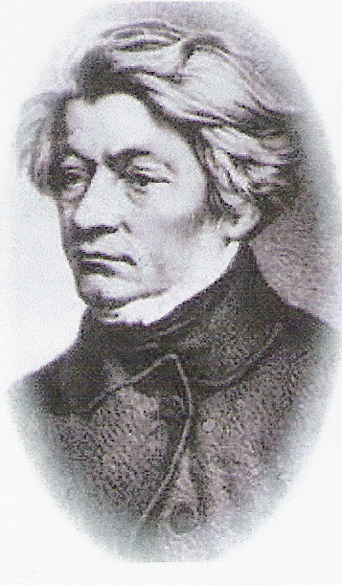
Bór Zajaciński, 15.11. 2023r.
SZKOŁA PODSTAWOWA IM ADAMA MICKIEWICZA

W BORZE ZAJACIŃSKIM

Projekt edukacyjno – historyczny

„ Częstochowscy Żołnierze Wyklęci.
Zapomniani bohaterowie:
Stanisław Sojczyński „Warszyc”,
Stanisław Lisiecki „Jaguar” i inni...”

Regulamin projektu:

- Patronat:

- Poseł do Parlamentu Europejskiego Jadwiga Wiśniewska
- Poseł na Sejm Rzeczypospolitej Polskiej Lidia Burzyńska

- Partner: Delegatura w Częstochowie Kuratorium Oświaty w Katowicach

- Organizator projektu:

- Urząd Gminy Przystajń,
- Publiczna Szkoła Podstawowa im. Adama Mickiewicza w Borze Zajacińskim,
- Stowarzyszenie „Solidarność i Niezawisłość”.

- Koordynator projektu w Publicznej Szkole Podstawowej im. Adama Mickiewicza w Borze Zajacińskim: mgr Anna Radka, mgr Anna Chrzęstek,
mgr Aleksandra Kierat.

- Uczestnicy projektu: Uczniowie szkół podstawowych (kl. IV- VIII) oraz mieszkańcy
z powiatu kłobuckiego.

- Zasady projektu zawarte są w niniejszym regulaminie.

- Przystąpienie do projektu oznacza akceptację niniejszego regulaminu.

- Cele projektu:

- Zwiększenie aktywności lokalnej mieszkańców,
- Przywrócenie pamięci historycznej bohaterom regionalnym,
- Zachowanie ciągłości przekazu kulturowo-historycznego,
- Podniesienie świadomości kulturowej i historycznej mieszkańców powiatu kłobuckiego,
- Uczczenie Narodowego Dnia Pamięci Żołnierzy Wyklętych,
- Wspieranie wychowania patriotycznego poprzez pielęgnowanie tradycji patriotycznych, dziedzictwa narodowego i kulturowego oraz rozpowszechnianie wiedzy o ważnych wydarzeniach z historii kraju i regionu,
- Kultywowanie wartości ideałów i postaw żołnierzy Polskiego Państwa Podziemnego po II wojnie światowej,
- Wzbogacenie wiedzy historycznej,
- Popularyzowanie wiedzy oraz podtrzymywanie pamięci na temat miejsc, faktów
i postaci związanych z walką o niepodległość, bohaterstwem i męczeństwem,
- Doskonalenie umiejętności efektywnej współpracy w grupie,
- Rozwijanie aktywnego udziału w życiu społeczności szkolnej, lokalnej
i państwowej,
- Umożliwianie kreatywnego uczestnictwa w wydarzeniach kulturowych.

- Warunki uczestnictwa w projekcie:
- Złożenie w formie elektronicznej zgłoszenia do projektu (zał. nr. 1) na adres kontakt zolnierze.wykleci.pspbor@onet.pl do dnia 15.01.2024 r.
- Zapoznanie z regulaminem uczestnictwa w projekcie
- Powołanie szkolnego koordynatora projektu

- Szkoła za udział w projekcie otrzymuje certyfikat.
Warunkiem uzyskania certyfikatu jest:
- Realizacja czterech przykładowych działań (mile widziane własne inicjatywy).
- Złożenie w formie elektronicznej na adres zolnierze.wykleci.pspbor@onet.pl sprawozdania z realizacji projektu (zał. nr. 2). do dnia 30.04.2024 r.
- Publikacja informacji o przystąpieniu szkoły do projektu i relacji z realizacji
wybranych działań projektowych na stronie internetowej i w mediach
społecznościowych szkoły (opis z dokumentacją fotograficzną). Informacje należy
zamieszczać wraz z oznaczeniem:
- @Publiczna Szkoła Podstawowa im. Adama Mickiewicza w Borze
Zajacińskim
- #czestochowscyzolnierzewykleci

- Przykładowe działania w ramach projektu:
- Przygotowanie gazetki ściennej poświęconej Żołnierzom Wyklętym,
- Udział w VIII edycji Powiatowego Konkursu „Żołnierze Wyklęci. Bohaterowie Niezłomni” - prezentacja multimedialna (wybrany bohater) organizowanego przez PSP im. A. Mickiewicza w Borze Zajacińskim,
- Organizacja Narodowego Dnia Pamięci Żołnierzom Wyklętym,
- Przeprowadzenie zajęć o Żołnierzach Wyklętych w oparciu o opracowany scenariusz,
- Projekcja filmu dr Krzysztofa Walaszczyka pt. ,,Czas Jaguara – bitwa o Polskę” (film dostępny na kanale YouTube),
- Organizacja koncertu patriotycznego,
- Oddanie czci Żołnierzom Wyklętym w wybranym miejscu pamięci położonym na terenie powiatu kłobuckiego i częstochowskiego.

- Podjęte działania można realizować we współpracy z instytucjami
samorządowymi, edukacyjno – kulturalnymi, stowarzyszeniami itp.

- Organizatorzy zastrzegają sobie możliwość wykorzystania publikacji relacji
z działań projektowych uczestników projektu w celach promocyjnych.

Opracowały:
mgr Anna Radka
mgr Aleksandra Kierat
mgr Anna Chrzęstek

